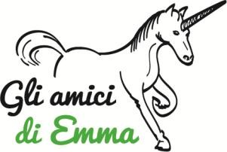
Premio letterario

Emma
Il ricordo salvato

MODULO D’AUTORIZZAZIONE ALLA PARTECIPAZIONE PER MINORI

Il/La sottoscritto/a ____________________________________________________________ Nato/a a ____________________________________ ( ______ ) il _____________________ residente in via ______________________________________ C.A.P. ___________________ recapito telefonico ________________ e-mail _____________________________________

In qualità di genitore esercente la potestà genitoriale di:
_________________________________________________ di anni ___________________

Con la firma del presente modulo dichiara di:
- aver preso visione del regolamento del premio “Il ricordo salvato” e accettare tutti i termini e le condizioni ivi indicati
- acconsentire alla partecipazione del proprio/a figlio/a al premio “Il ricordo salvato”

Luogo e data Firma del genitore

____________________ ____________________

